|  |  |  |  |
| --- | --- | --- | --- |
| **Adı:** |  | **…………………. İlkokulu** |  |
| **Soyadı:** |  | **………………. Eğitim Öğretim Yılı** | Tarih: ……/……/ 20.. |
| **Sınıfı:** |  | **DİN KÜLTÜRÜ VE AHLAK BİLGİSİ** | Aldığı Not |
| **No:** |  | **4. Sınıf 1.Dönem 1. Yazılı / Test Sınav Soruları** |  |

1. 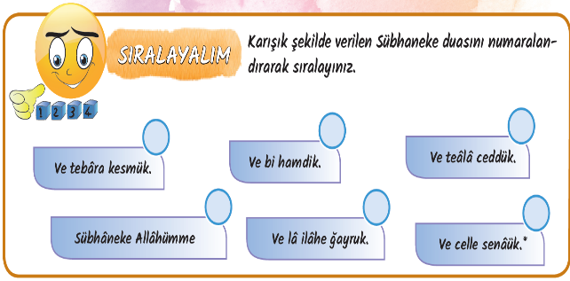

Karışık şekilde verilen Sübhaneke duasını doğru şekilde numaralandırmamız gerektiğinde “Ve lâ ilâhe ğayrük.” ifadesine hangi rakamı vermemiz gerekir?

A) 3 B) 4 C) 5 D) 6

………………………………

Seni daima överim.

Senin adın kutludur.

Senin şanın her şeyden üstündür.

Senin övgün yücedir.

Senden başka ilah yoktur.

Yukarıda anlamı verilen Sübhaneke duasının ilk bölümü aşağıdaki ifadelerden hangisi ile başlar?

A) Yalnız sana kulluk eder ve yalnız denden yardım dileriz.

B) Allah’ım! Sen tüm eksikliklerden uzaksın.

C) Beni, anne babamı ve müminleri hesap gününde bağışla.

D) Rahman ve Rahim olan Allah’ın adıyla.

Ayşe’nin annesi Hatice teyze kahvaltı sofrasını hazırlamıştı. Ayşe besmele çekerek kahvaltısına başladı. “Elhamdülillah. Allah’ım! Verdiğin nimetler için sana şükürler olsun.” diyerek kahvaltısını tamamladı. Ayşe, yemeğe besmele ile başlamanın ve Allah’a teşekkür ederek yemeği bitirmenin çok sevap olduğunu biliyordu. Ellerini yıkayıp dişlerini fırçaladı. Okula gitmek üzere kıyafetlerini giydi, saçlarını taradı, çantasını hazırladı ve kapıya doğru yöneldi. Annesi Ayşe’yi “Allah’a emanet ol kızım” diyerek uğurladı. Ayşe de annesine “Allah razı olsun anneciğim.” dedi ve okulun yolunu tuttu.

1. **Yukarıdaki metinde Ayşe kardeşimiz ile ilgili hangi bilgiye yer verilmemiştir?**

A) Derslerine düzenli çalıştığına

B) Günlük konuşmalarında dualara yer verdiğine

C) Yemeğini israf etmediğine

D) Beden temizliğine önem verdiğine

1. **Aşağıdakilerden hangisi Yüce Allah’ın, rızasını ve hoşnutluğunu kazanan kullarına verdiği mükâfatın ismidir?**

A) Helal B) Salavat C) Sevap D) Besmele

1. **Arife günü sabah namazından başlayarak takip eden dördüncü günü ikindi namazına kadar her farz namazdan sonra “teşrik tekbiri” getiren bir arkadaşımız hangi dini günü kutlamaktadır?**

A) Ramazan Bayramı B) Kurban Bayramı

C) Kadir gecesi D) Mevlit kandili

1. **Bilirim gazabından,**

Rahmeti daha gümrah,

Resulü hürmetine,

Affoluruz inşallah. (Gümrah: bol) Bestami YAZGAN Çiçek Güzeli, s. 21-22.

**Pişmanlığından dolayı yukarıda verilen şiirdeki altı çizili ifadedeki temenniyi (dileği) taşıyan birisi için en uygun dua aşağıdakilerden hangisidir?**

A) Estağfirullah B) Maşallah

C) Sübhânallah D) Elhamdülillah

1. **“…Eğer şükrederseniz, elbette size (nimetimi) artıracağım…” (İbrahim suresi, 7. ayet)**

I. Elhamdülillah

II. Hamdolsun

III. Şükürler olsun

Yukarıdaki ifadelerden hangileri Yüce Allah’a şükretme için kullanılabilir?

A) Yalnız III B) II ve III

C) I, II, III D) I ve II

1. “İman etmedikçe, cennete giremezsiniz; birbirinizi sevmedikçe (olgun bir) imana sahip olamazsınız. Size, yaptığınız takdirde birbirinizi seveceğiniz bir şeyi haber vereyim mi? Aranızda selamı yayınız!..”

Aşağıdakilerden hangisi bize selam veren bir kardeşimize karşılık cevap olarak söylediğimiz bir selam ifadesidir?

A) Salât-ü selam B) Selâmün aleyküm

C) Elhamdülillâh D) Aleyküm selam

1. “Eûzü billâhi mineşşeytânirracîm, Bismillâhirrahmânirrahîm, elhamdülillah, Allah’a şükür, melek, cennet, sevap, günah, haram, helal, dua, ezan, namaz, kurban.”

Yukarıda verilen ifadeler için verilen doğru başlık hangi seçenekte verilmiştir?

A) Günlük hayattaki dini ifadeler

B) Selamlaşma ifadeleri

C) Allah’ın güzel isimleri

D) Bazı peygamber isimleri

1. “De ki: “(Rabbinizi) ister Allah diye çağırın, ister Rahman diye çağırın. Hangisiyle çağırırsanız çağırın, nihayet en güzel isimler O’nundur...”

Bu ayette altı çizili ifade aşağıdakilerin hangisinin anlamıdır?

A) Kelime-i Tevhit

B) Esma-i Hüsna

C) Kelime-i Şehadet

D) Rabbülalemin

1. “Biz seni müjdeleyici ve uyarıcı olarak hak ile gönderdik. Her millet için mutlaka bir uyarıcı bulunmuştur.” ( Fâtır suresi, 24. ayet.)

**Yukarıda verilen ayeti kerimede altı çizili ifade ile anlatılmak istenen aşağıdakilerden hangisidir?**

A) Dua B) Besmele

C) Peygamber D) Salavat

1. Çevremizdeki varlıkları ve olayları tanımak ve bilmek için sorular sorar ve aldığımız cevaplarla yeni bilgiler ediniriz. Konuşmaya başladığımız dönemden itibaren etrafımızdaki eşyaların, kavramların ve varlıkların ne olduğunu merak eder, çevremizdeki insanlara sorular sorarız. Bu dönemde, nasıl dünyaya geldiğimizi, anne ve babamızın nasıl var olduğunu öğrenmeye çalışırız. Hayvanların, bitkilerin çevremizdeki diğer varlıkların yaratılışını düşünürüz. Bütün bunların kendi başına var olamayacağını, her şeyi yaratan Yüce bir varlığın olması gerektiğini kavrarız. Bu yüce varlık ….

Yukarıda verilen metnin son cümlesinde boş bırakılan yere aşağıdakilerden hangisi gelirse cümlenin anlamı doğru şekilde tamamlanmış olur?

A) Tabiat B) Peygamber

C) Din D) Allah (c.c.)

1. Yüce Allah’ın (c.c.) peygamber olarak görevlendirdiği ilk ve son kişiler hangi şıkta birlikte ve doğru olarak verilmiştir?

A) Hz. İbrahim (a.s.), Hz. Musa (a.s.)

B) Hz. Âdem (a.s.), Hz. İsa (a.s.)

C) Hz. Âdem (a.s.), Hz. Muhammed (s.a.v.)

D) Hz. Musa (a.s.), Hz. Muhammed (s.a.v.)

1. “Allah’ın adı anılmadan başlanan her iş veya söz bereketsizdir, eksiktir.” (Ebu Davud, Edeb, 18)

Yukarıdaki hadisi şerifte altı çizili ifade ile aşağıdakilerden hangisi kastedilir?

A) Besmele çekmek

B) Abdest almak

C) Zekât vemek

D) Namaz kılmak

1. Biriyle karşılaşıldığında, karşılaşılan kişiyle konuşmadan önce ona selam vermek temel bir nezaket ve görgü kuralıdır.

Aşağıdaki deyim ve atasözlerinden hangisi yukarıda bahsedilen nezaket kuralını anlatır?

A) Bir selam bin hatır yapar.

B) Önce selam, sonra kelam.

C) Selamı sabahı kesmek

D) Selam verdik, borçlu çıktık.

1. Tekbir ifadesi olan “Allâhü ekber.” sözünü söylemeye tekbir getirmek denir.

Aşağıdaki durumların hangisinde tekbir getirilmez.

A) Namaz kılarken

B) Ezan okurken

C) Tespih çekerken

D) Selamlaşırken

1. **Dinimizin kullanılmasına, yapılmasına, yenilip içilmesine izin verdiği şeylere verilen isim hangi şıkta doğru olarak verilmiştir?**

A) Sevap

B) Günah

C) Helal

D) Amel

1. Yaz dostum

Yoksul görsen besle kaymak bal ile

Yaz dostum

Garipleri giydir ipek şal ile

Yaz dostum

Öksüz görsen sar kanadın kolunu

Yaz dostum

Kimse göçmez bu dünyadan mal ile Söz - Müzik: Barış Manço

1. Söz ve müziği rahmetli sanatçımız Barış Manço’ya ait olan yukarıdaki şarkı sözlerindeki davranışlar aşağıdaki kavramlardan hangisi ile ilişkili değildir?

A) Salih amel

B) Sevap

C) Şirk

D) Hayır

**Haram olan bir davranışın neticesi aşağıdakilerden hangisidir?**

A) Günah

B) Mekruh

C) Caiz

D) Sevap

**Aşağıdakilerin dilek ifadelerinden hangisine sadece “âmin” diyerek karşılık veremeyiz?**

A) Allah kabul etsin.

B) Selâmün aleyküm.

C) Allah rahmet eylesin.

D) Allah razı olsun.

Başarılar Dilerim ☺

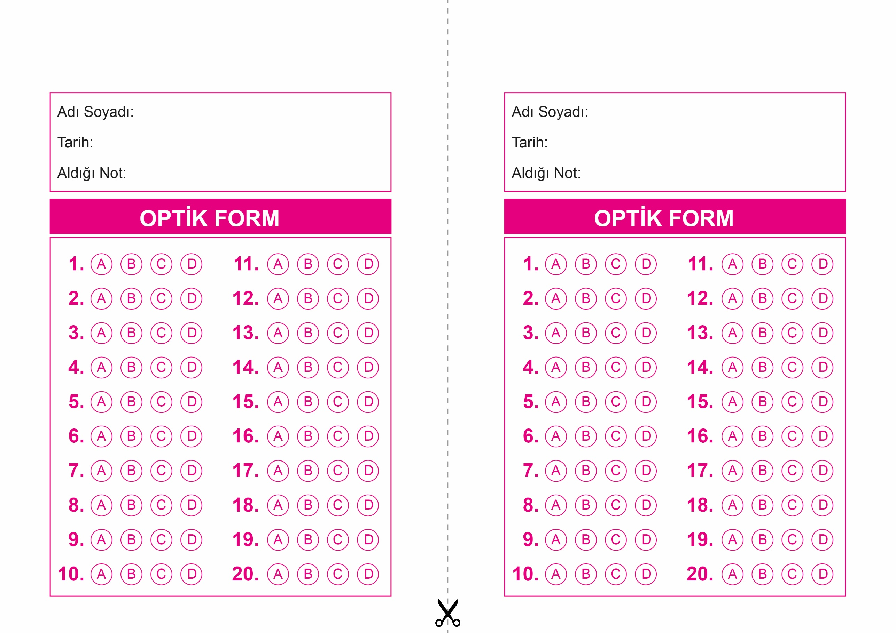

OPTİK FORMU FOTOKOPİ İLE (A4 KAĞIDI) ÇOĞALTTIKTAN SONRA BURADAN KESEBİLİRSİNİZ.

DİN KÜLTÜRÜ VE AHLAK BİLGİSİ

4. Sınıf 1.Dönem 1. Yazılı / Sınav Soruları

DİN KÜLTÜRÜ VE AHLAK BİLGİSİ

4. Sınıf 1.Dönem 1. Yazılı / Sınav Soruları

|  |
| --- |
| Başarılar Dilerim ☺ |
| Din Kültürü ve Ahlak Bilgisi Öğretmeni |
| …………………………………………. |

DİN KÜLTÜRÜ VE AHLAK BİLGİSİ

6. Sınıf 2.Dönem 1. Yazılı / Sınav Soruları



**4. SINIF SINAV VE CEVAP ANAHTARI İÇİN TIKLAYINIZ**

